BEZPIECZNE FERIE
PORADNIK DLA RODZICÓW
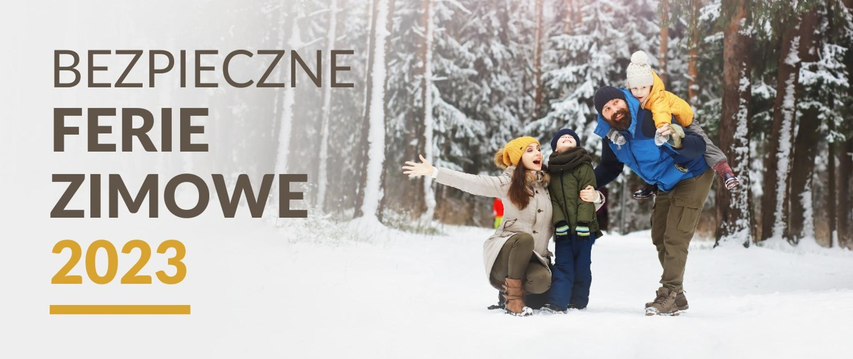
W okresie ferii zimowych wzrasta zagrożenie bezpieczeństwa dzieci i młodzieży.
Brak właściwej opieki ze strony rodziców, opiekunów i organizatorów zimowego wypoczynku może być przyczyną wielu tragicznych wypadków, a także przestępstw i wykroczeń popełnianych przez nieletnich i na ich szkodę.
Policjanci jak co roku prowadzą działania „bezpieczne ferie”, których celem jest:
-Ograniczenie negatywnych zdarzeń z udziałem dzieci i młodzieży, a w szczególności wypadków komunikacyjnych, zdarzeń związanych z zimowym wypoczynkiem, zagrożeń ze strony zwierząt oraz wynikających kontaktów z osobami obcymi,
-Zapewnienie korzystającym z różnych form wypoczynku warunków do bezpiecznego spędzania czasu wolnego,
-Ograniczenie ryzyka stania się dzieci ofiarami przestępstw i wykroczeń,
-Wyposażenie dzieci i młodzieży w sposoby radzenia sobie w sytuacjach zagrożenia,
-Rozwijanie u dzieci i młodzieży postawy odpowiedzialności za bezpieczeństwo własne i innych,
-Podniesienie świadomości społecznej osób dorosłych na rzecz zwiększenia odpowiedzialności za bezpieczeństwo dzieci.

Jeżeli dzieci w czasie ferii pozostają w domu, to na czas nieobecności dorosłych domowników konieczne jest:
-zapewnienie opieki przez osoby zaufane,
-pozostawienie przy telefonie numerów do opiekunów lub osób zaufanych oraz numerów alarmowych: 997 - policja, 998 - straż pożarna, 999 - pogotowie ratunkowe,
-przekazanie zaufanym sąsiadom kluczy do domu na wypadek potrzeby udzielenia pomocy, np. otworzenia drzwi w przypadku pożaru lub wzywania pomocy przez dziecko z mieszkania,
-wyrobienie u dzieci nawyku zamykania drzwi od wewnątrz,
-bezwzględne zakazanie wpuszczania osób nieznajomych.
Należy dziecko nauczyć, aby :
-nie opowiadało o wyposażeniu domu, zasobach rodziny i ich stanie majątkowym,
-klucze do mieszkania nosiło zawsze dobrze zabezpieczone pod odzieżą i nie podawało nikomu adresu zamieszkania,
-nie ulegało namowom osób nieznajomych, aby wprowadzić je do mieszkania pod pozorem np. przekazania rodzicom rzeczy lub dokumentów,
-nie przebywało w miejscach grupowania się osób palących papierosy lub spożywających napoje alkoholowe,
-nie wsiadało do samochodów osób nieznajomych,
-nie nawiązywało kontaktów z osobami nieznajomymi proponującymi słodycze, poczęstunek w jakimś barze, spacer w miejsca ustronne lub zapraszającymi do swoich mieszkań,
-nie przyjmowało na przechowanie żadnych przedmiotów od osób nieznajomych (mogą pochodzić z przestępstwa).
Pamiętajmy też, że zabawy w czasie zimowych ferii będą bezpieczne, gdy odbywać będą się na lodowiskach przyszkolnych czy osiedlowych oraz górkach specjalnie do tego przygotowanych. Akweny wodne, górki w okolicy dróg, przejazdów kolejowych, torowisk czy zbiorników wodnych są bardzo niebezpieczne. Pilnujmy, by nasze dzieci korzystały tylko z bezpiecznych, specjalnie przygotowanych i wydzielonych miejsc zabaw.
Dziecko w czasie pobytu na zimowisku powinno czuć się swobodnie i bezpiecznie. Aby zapewnić mu te warunki, należy wyposażyć je w:
-telefon lub kartę telefoniczną, ułatwiającą kontakt z rodzicami lub opiekunami,
-informację z danymi dziecka oraz adresem i numerem telefonu zimowiska,
-niezbędną ilość pieniędzy.
Wyposażenie dzieci w wartościowe przedmioty, np.: telefony komórkowe, MP 3, złotą biżuterię, markową odzież i buty oraz znaczne sumy pieniędzy może narazić je na kradzież lub rozbój.
Przed feriami przypominamy podstawowe zasady poruszania się pieszych po drogach w warunkach złej widoczności oraz gdy drogi są śliskie i zaśnieżone:
-należy mieć świadomość, że piesi o zmroku, a także w dzień, gdy pada deszcz lub śnieg, są przez kierowców gorzej dostrzegani,
-przechodzenie przez ulicę w czasie złej widoczności powinno być wykonywane przez dziecko ze szczególną ostrożnością, nawet na oznakowanym przejściu dla pieszych, czy przy zapalonym zielonym świetle dla ruchu pieszego
Apel policji do rodziców!
Łatwowierność i naiwność dzieci to często przyczyny kłopotów. Musicie Państwo zrobić wszystko, aby Wasze dzieci były zawsze bezpieczne.
Prosimy zapoznać się z naszymi radami:
-Nie wsiadaj do windy z osobą obcą, zaczekaj na kogoś znajomego
- Dajcie dziecku przykład prawidłowego postępowania w każdej sytuacji,
- Nauczcie ich bezpiecznych zabaw,
- Nie pozwólcie dzieciom opowiadać komukolwiek o Waszej sytuacji materialnej,
- Nauczcie dzieci bezpiecznego poruszania się po drogach,
- Starannie wybierajcie im najbardziej bezpieczną drogę do szkoły,
- Zabrońcie dzieciom wpuszczania do domu obcych podczas Waszej nieobecności.
Ważne!!!
Nigdy nie należy lekceważyć żadnych problemów dzieci!!!
Dla zapewnienia dziecku bezpieczeństwa, należy:
- Poprosić sąsiadów o zwrócenie uwagi na obcych, którzy pojawili się w pobliżu domu
- Często telefonować do domu, aby dzieci nie czuły się samotne
- Zadbać o odpowiednie zabezpieczenie instalacji elektrycznej, wodnej i gazowej
- Schować w domu lekarstwa, aby dzieci omyłkowo ich nie zażyły
- Zamontować w drzwiach odpowiednie zamki, które uchronią przed włamaniem
- Zapewnić naszym maluchom odpowiednie miejsce do zabawy

Główna Komenda Policji

Ponadto WSSE radzi, by rodzice wnikliwie zapoznali się z ofertą organizatora
- rejestracja w kuratorium, wyżywienie, kwalifikacje kadry, zabezpieczenie opieki medycznej. Ponadto nie można zapomnieć o przekazaniu organizatorowi ważnych informacji dotyczących dziecka tj. przyjmowane leki, alergie itp. Ważne jest również by rodzic dokładnie wypełnił kartę kwalifikacyjną uczestnika wypoczynku - dokładne dane adresowe, telefony kontaktowe. WSSE przypomina, iż problemy związane z sytuacjami zagrażającymi bezpieczeństwu i zdrowiu dzieci i młodzieży w miejscu wypoczynku należy zgłaszać do właściwych terenowo stacji sanitarno-epidemiologicznych. Szczegółowe dane dot. organizatorów, miejsc wypoczynku można znaleźć na stronie www.wypoczynek.men.gov.pl

Polecane serwisy
Planując zimowy odpoczynek, warto zapoznać się z informacjami przygotowanymi przez różne służby i instytucje publiczne. Zachęcamy do odwiedzenia następujących stron i serwisów internetowych:
- Bezpiecznie na stoku – na stronie można znaleźć m.in. kodeks narciarski dla najmłodszych, użyteczne porady i wskazówki, komiksy i materiały do pobrania.
- Ostrożnie na lodzie – informacja o zagrożeniach związanych z zamarzniętymi zbiornikami wodnymi.
- Bezpieczne poruszanie się po górach – materiały informacyjne Grupy Karkonoskiej Górskiego Ochotniczego Pogotowia Ratunkowego.
- Akademia Górska TOPR – filmy i materiały informacyjne Tatrzańskiego Ochotniczego Pogotowia Ratunkowego.

Wypoczynek za granicą
Podczas planowania wyjazdów zagranicznych konieczne jest bieżące śledzenie informacji zamieszczanych na stronie internetowej Ministerstwa Spraw Zagranicznych, szczególnie w zakładce Informacje dla podróżujących.
Wszystkie osoby, które planują wyjazd zagraniczny, zachęcamy do pobrania aplikacji Polak za granicą. To sprawdzone źródło informacji w podróży, w którym można znaleźć m.in. kontakty do polskich placówek zagranicznych.

